e-Twinning Projelerimiz
CULTUREL IDENTITY:
2016/2017 Eğitim öğretim yılında Polonya koordinatörlüğünde yürütülen projeye okulumuz Romanya ve Çek Cumhuriyetinden okullar ile ortak olarak katılmıştır.
Bu projede katılımcılar, dilleri, müziği, halk dansları, festivalleri, inançları, doğal güzellikleri ve yöresel yemekleri tanıyıp, kültürel kimliklerinin nasıl şekillendiği konusunda farkındalık kazanmışlardır. Proje sürecinde öğrenciler sunumlar, fotoğraf veya okul performanslarının videolarını paylaştılar.
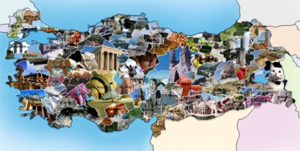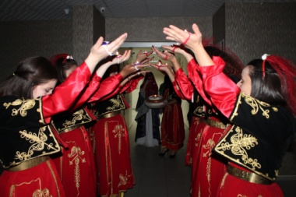
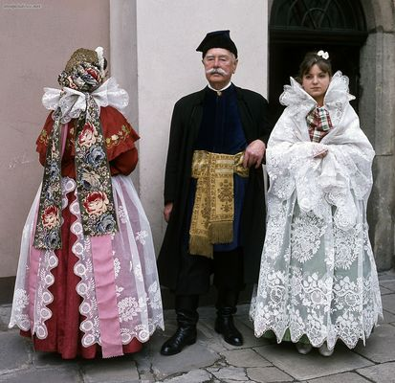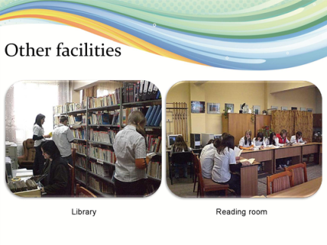

Walk a mile in my shoes:
Amacı öğrencileri daha özerk olmaya ve İngilizceyi kullanmaya teşvik etmek olan bu projede öğrencilerimiz, yeni bir kültür ve akranlarının günlük yaşamını tanımaya çalışmışlardır.
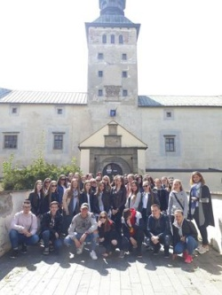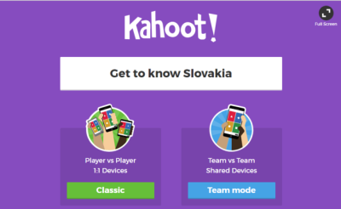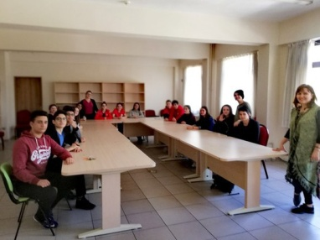
One day at my dream work place
2017/2018 eğitim öğretim yılında yine öğrencilerimizin yabancı dil becerilerini, takım ruhu ve görev bilinci olgularını geliştirmek amacı ile "One day at my dream work place" isimli e-twinning projesine ortak olarak katıldık. Polonya, Portekiz ve Slovakya ortaklı bu projede öğrencilerin hayal gücü desteklenerek bir günlerini hayallerindeki işyerinde geçirmeleri, iş ortamları, görevleri ve deneyimlerini tanımlamaları istenilmiştir. Öğrencilerimiz hayallerindeki mesleği canlandırarak fotoğraf ve videolar paylaşmışlardır.
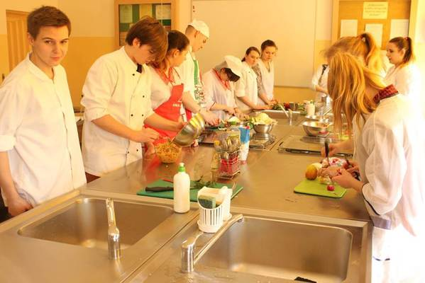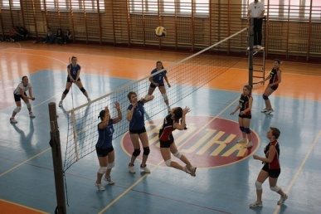

CROOSSING BORDERS GETTING CLOSER:
Koordinatörü olduğumuz projemiz mektup arkadaşlığı projesi olarak yürütülmüştür. Farklı şehir ve ülkelerden mektup arkadaşlıkları kurularak birbirlerini,ülkelerini,bölgelerini, yaşantı ve kültürel değerlerini tanıma ve tanıtma imkanı bulmuşlardır. Videolar ve fotoğraflar çekerek paylaşmışlar ve mektuplaşarak yeni arkadaşlıklar kurmuş, yabancı dil becerilerini geliştirme fırsatı yakalamışlardır.
